【企业走访】深入企业 了解需求时间：2019-07-18

为了解学院校友发展现状，深入了解企业人才需求，7月16日上午，安全应急学院走访了优信二手车武汉分公司，安全应急学院党委副书记程光德、张乃平、王成昌、袁必和、代华明、张燕、廖明静参加本次企业走访。

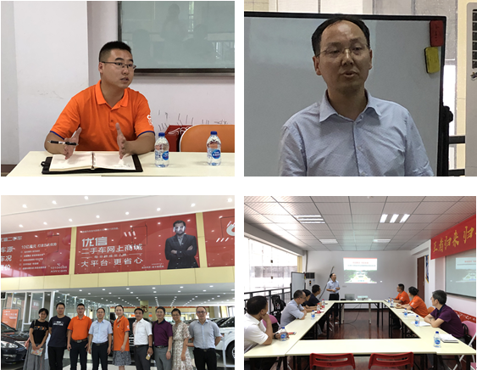

程光德副书记介绍学校概况，学院发展现状与未来规划，提出校企合作意见和建议。优信集团市场业务豫皖鄂分区执行副总经理韩强介绍企业目前发展现状、未来发展规划以及企业人才需求等相关内容。双方就院企合作领域特别是人才培养进行深入、坦诚交流。校友汪倩（优信集团市场业务豫皖鄂分区人力资源总监）汇报了入职后的成长经历扥情况。

本次走访优信二手车是校友企业走访的第一站，根据工作安排，学院将陆续走访相关校友工作的企业，一方面了解校友发展现状、困惑与发展需求，为校友提供坚强的智力支援；另一方面加强校企合作，推动学院与校友企业共建与发展。

